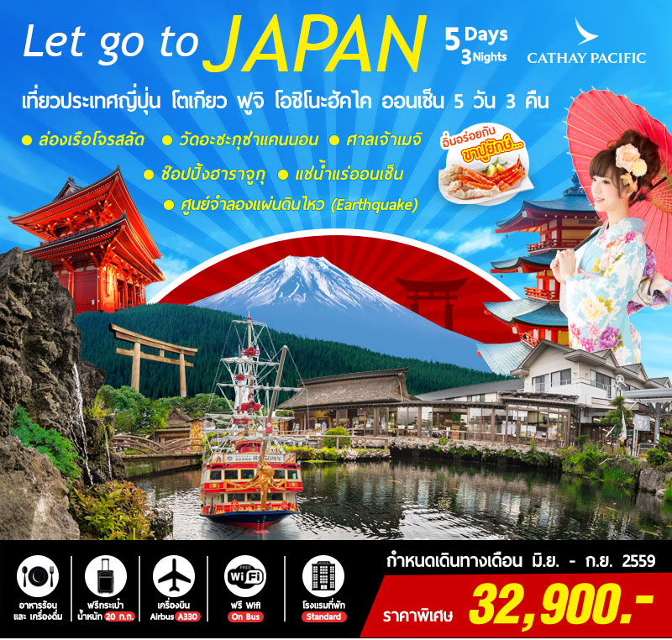
กำหนดการเดินทาง ดูรายละเอียดท้ายโปรแกรม
วันแรก สนามบินสุวรรณภูมิ – นาริตะ (โตเกียว)

15:30 น. คณะพร้อมกันที่สนามบินสุวรรณภูมิ ผู้โดยสารระหว่างประเทศ ชั้น 4 เคาน์เตอร์ M ประตูทางเข้า 6 สายการบินคาเธ่ย์แปซิฟิค CATHAY PACIFIC AIRWAYS ( CX ) โดยมีเจ้าหน้าที่ของบริษัทฯ คอยให้การต้อนรับ (หัวหน้าทัวร์แนะนำการเดินทาง)
18:50 น. ออกเดินทางสู่สนามบิน CHEK LAP KOK สนามบินแห่งแรกบนเกาะลันเตา เที่ยวบินที่ CX 702
22:40 น เดินทางถึงฮ่องกง...แวะเปลี่ยนเครื่องบิน
01:05 น. เดินทางสู่ประเทศญี่ปุ่น เที่ยวบินที่ CX 524
06:25 น. เดินทางถึงสนามบินนานาชาตินาริตะ ประเทศญี่ปุ่น

วันที่สอง หมู่บ้านโอชิโน๊ะฮัคไค – ศูนย์แผ่นดินไหว – ภูเขาไฟฟูจิ - ออนเซ็น

06:25 น. เดินทางถึง สนามบินนานาชาตินาริตะ ประเทศญี่ปุ่น (เวลาท้องถิ่นเร็วกว่าประเทศไทย 2 ช.ม.) หลังผ่านพิธีการตรวจคนเข้าเมืองและศุลกากร รับกระเป๋าและทำภาระกิจส่วนตัวเรียบร้อยแล้ว...
สำคัญ!!! ประเทศญี่ปุ่นไม่อนุญาตให้นำ อาหารสด จำพวก เนื้อสัตว์ พืช ผัก ผลไม้ เข้าประเทศ หากฝ่าฝืนจะมีโทษจับและปรับ

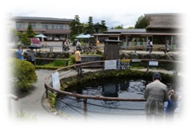
หมู่บ้านโอชิโนะฮัคไค เป็นแหล่งน้ำตามธรรมชาติตั้งอยู่ในหมู่บ้านโอชิโนะ จ.ยามานชิ หรือพูดในทางกลับกันคือกลุ่มนํ้าผุดโอชิโนะฮัคไค เพียงก้าวแรกที่ย่างเท้าเข้าไปในหมู่บ้าน ก็สัมผัสได้ถึงอากาศบริสุทธิ์ และไอเย็นจากแหล่งนํ้าธรรมชาติที่มีให้เห็นอยู่ทุกมุม โดยในบ่อนํ้าใสแจ๋วมีปลาหลากหลายพันธุ์แหวกว่ายสบายอารมณ์ แต่ขอบอกเลยว่า นํ้าแต่ละบ่อนั้นเย็นเจี๊ยบถึงใจจนแอบสงสัยว่าน้องปลาไม่หนาวสะท้านกันบ้างรึ เพราะอุณหภูมิในนํ้าเฉลี่ยอยู่ที่ 10-12 องศาฯ นอกจากนี้ก็ยังมี นํ้าผุดจากธรรมชาติให้ตักดื่มตามอัธยาศัย และที่สำคัญ หมู่บ้านโอชิโนะยัง เป็นแหล่งช้อปปิ้งสินค้าโอทอป ชั้นเยี่ยม
Earthquake ศูนย์จำลองแผ่นดินไหว ท่านจะได้รับข้อมูลและข้อเท็จจริงเกี่ยวกับการเกิดแผ่นดินไหว รวมทั้งข่าวแผ่นดินไหวและการวิเคราะห์เกี่ยวกับเหตุการณ์ปัจจุบัน, แผ่นเปลือกโลก seismometers ทำนายแผ่นดินไหวสิ่งแวดล้อมสึนามิ Seismologists ทำนายอาศัยอยู่ในขณะนี้, วิดีโอ, ข้อมูล, รูปภาพและอื่น ๆ อีกมากมาย ในปัจจุบันและล่าสุดแผ่นดินไหวโลก

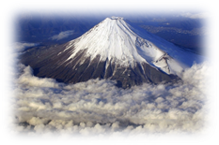
บริการอาหารกลางวัน ณ ภัตตาคาร
บ่าย นำท่านสู่ ภูเขาไฟฟูจิ ซึ่งเป็นภูเขาไฟที่อยู่สูงกว่าระดับน้ำทะเลถึง 3,776 เมตร และเป็น สถานที่ศักดิ์สิทธิ์ของชาวญี่ปุ่นที่เชื่อกันว่าเป็นที่สิงสถิตของเทพเจ้าดังนั้นภูเขาไฟฟูจิจึงเป็นสถานที่ต้องห้ามสำหรับสตรีมานานนับร้อย ๆ ปี นำท่านขึ้นชมความงามที่ ชั้น 5 ของเส้นทางขึ้นเขา เชิญถ่ายรูปกับวิวสวยมุมต่างๆ (ขึ้นอยู่กับสภาพอากาศ ว่าสามารถขึ้นได้ถึงชั้นไหน)

ค่ำ บริการอาหารคํ่า ณ ห้องอาหารในโรงแรม อิ่มอร่อยกับขาปูยักษ์
หลังอาหารอิสระให้ท่านได้พักผ่อนกับการแช่น้ำแร่ (ออนเซ็น) สปาแบบฉบับญี่ปุ่นแท้ตามอัธยาศัย
ที่พัก Kosuien Hotel หรือเทียบเท่า

วันที่สาม ล่องเรือโจรสลัด – วัดอะซะกุซ่า – ชินจูกุ

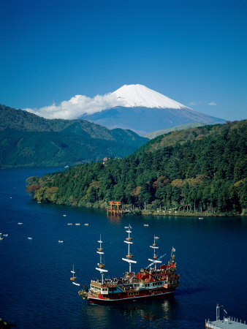
07.00 น. บริการอาหารเช้า ณ ห้องอาหารของโรงแรม
08.00 นำท่านเดินทาง “อุทยานแห่งชาติฮาโกเน่” ตั้งอยู่ในจังหวัดคะนะงะวะ ชื่อเสียงในด้านน้ำพุร้อนซึ่งเกิดจากความร้อนของภูเขาไฟรวมทั้งยังมีทิวทัศน์ของภูเขาไฟฟูจิที่สวยงาม ล่องเรือโจรสลัด ล่องทะเลสาบอะชิ ที่เกิดจากการก่อตัวของลาวาจากภูเขาไฟฟูจิ เกิดเป็นทะเลสาบห้าแห่ง ที่โอบล้อมรอบภูเขาไฟฟูจิชมวิวสวยของสองฟากฝั่งทะเลสาบที่ล้อมรอบด้วย
บริการอาหารกลางวัน ณ ภัตตาคาร
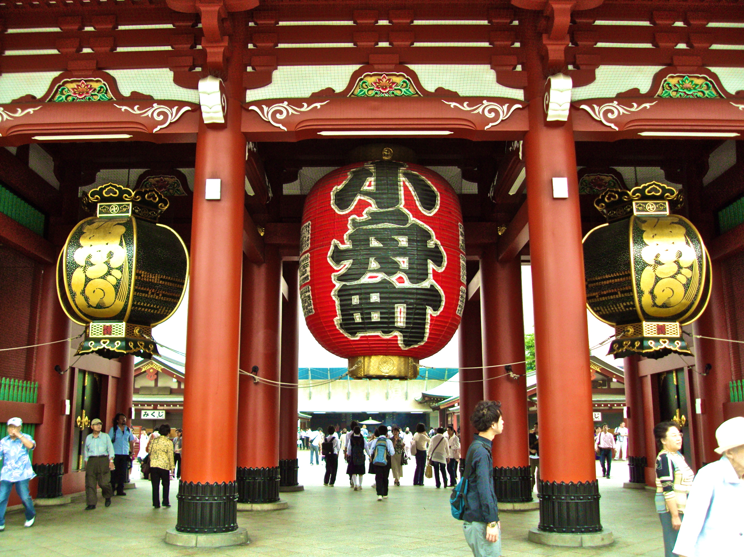
บ่าย “วัดอะซะกุซ่าแคนนอน” (Asakusa Kannon) วัดพุทธที่เก่าแก่ที่สุดในภูมิภาคคันโต ภายในประดิษฐานองค์ “เจ้าแม่กวนอิมทองคำ” ที่ศักดิ์สิทธิ์ และมีผู้คนนิยมมากราบไหว้ขอพรเพื่อความเป็นสิริมงคลตลอดทั้งปี ถ่ายภาพเป็นที่ระลึกกับ “คามินาริมง (ประตูฟ้าคำรณ)” ซึ่งมีโคมไฟสีแดงขนาดยักษ์ที่มีความสูงถึง 4.5 เมตร ได้ชื่อว่าเป็น “โคมไฟที่ใหญ่ที่สุดในโลก” แขวนอยู่อยู่โดยมี “ถนนนาคามิเซ” ถนนช้อปปิ้งที่มีชื่อเสียงของวัด มีร้านขายของที่ระลึกมากมายไม่ว่าจะเป็นเครื่องรางของขลัง ของเล่นโบราณ และตบท้ายด้วยร้านขายขนมที่คนญี่ปุ่น มายังวัดแห่งนี้ต้องมาต่อคิวกัน เพื่อซื้อขนมกลับ
”ย่านชินจูกุ” ใจกลางกรุงโตเกียว เพลิดเพลินกับการช้อปปิ้งสินค้า มากมาย อาทิเช่น เครื่องใช้ไฟฟ้า นาฬิกาแบรนด์ดัง ๆ กล้อง ถ่ายรูปดิจิตอล เกมส์ต่าง ๆ หรือสินค้าที่จะเอาใจคุณผู้หญิงด้วย กระเป๋า รองเท้า เสื้อผ้า เครื่องสำอางยี่ห้อดังของญี่ปุ่น ร้าน 100 เยน
ค่ำ (อาหารค่ำอิสระ)
ที่พัก Toyoko Inn Hotel หรือเทียบเท่า

วันที่สี่ ไกค์พาทัวร์ ท่องเที่ยวและช้อปปิ้ง ในโตเกียว หรือซื้อทัวร์โตเกียวดีสนีย์แลนด์

07.00 น. บริการอาหารเช้า ณ ห้องอาหารของโรงแรม

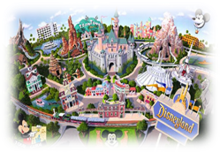
พิเศษ!! ไกค์พาทัวร์ ท่องเที่ยว, นั่งรถไฟ JR หรือช้อปปิ้ง (ไม่รวมค่ารถไฟ) และจุดอื่นในกรุงโตเกียว...ให้ท่านพักผ่อน หรือ ช้อปปิ้งตามอัธยาศัยในย่านต่างๆ ในกรุงโตเกียว..เช่น Ginza, Shinjuku, Shibuya, Harajuku, Akihabara, Roppongi, Odaiba (ถ่ายรูปคู่กับ GUNDAM หน้าห้าง Diver City Tokyo) เป็นต้น ซึ่งสามารถเดินทางด้วยตนเองหรือให้ทางมัคคุเทศก์ และหัวหน้าทัวร์ แนะนำเส้นทางต่างๆๆ สามารถเดิน,นั่งรถไฟ JR,หรือแท็กซี่...(สามารถรับคู่มือและแผนที่การเดินทางได้ที่หัวหน้าทัวร์)
เลือกซื้อทัวร์โตเกียวดีสนีย์แลนด์ ….โตเกียวดิสนีย์แลนด์ ใช้ทุนในการก่อสร้าง 600 ล้านเหรียญสหรัฐ ท่านจะได้สัมผัสกับตัวเอกของมิกกี้เม้าส์ โดนัล ดั๊กส์ และเหล่าเพื่อนๆการ์ตูนจากวอลล์ดิสนีย์ มากมาย อีกงเครื่องเล่นที่พร้อมสร้างความหฤหรรษ์ และความตื่นเต้นให้ทุกท่าน ไม่ว่าจะเป็น Big Thunder Mountain นั่งรถไฟตะลุยเหมืองแร่, Splash Mountain ล่องแก่งไปในดินแดนของกระต่ายน้อย จนถึงจุดไคล์แม๊กซ์กับการดิ่งลงจากความสูงกว่าตึก 2 ชั้นสู่ผืนน้ำที่อยู่ด้านล่าง ให้เวลาท่านได้สนุกสนานต่อกับเครื่องเล่นในโซนต่างๆ เริ่มด้วย Hunted Mansion บ้านผีสิงรูปแบบใหม่ที่น่ารักและไม่น่าหวาดกลัวอย่างที่คิด กระทั่งถึงส่วนสำคัญนั่นคือ Space Mountainการผจญภัยไปบนอวกาศที่น่าตื่นตา โลดโผนและหวาดเสียว จากนั้นให้ท่านได้ตื่นตาตื่นใจกับขบวนแสง สี เสียง ตระการตาของเหล่าตัวการ์ตูนทั้งหลาย จากการชม อิเล็คทริคพราเหรด(อิสระอาหารกลางวันและค่ำเพื่อให้ท่านสนุกกันอย่างเต็มอิ่ม)19.30 น. จากนั้นนำทุกท่านสนุกสนานกันต่อกับการแสดงพลุ อันสวยงามและตระการตาพร้อมขบวนอิเลคทริคพาเรดของเหล่าตัวการ์ตูนที่ท่านชื่นชอบมากมาย ที่สวยงามและสุดแสนประทับใจ

***ไม่มีบริการอาหารกลางวันและเย็น มัคคุเทศก์จะแนะนำร้านทานอาหาร****
ที่พัก Toyoko Inn Hotel หรือเทียบเท่า

วันที่ห้า ศาลเจ้าเมจิ- ช๊อปปิ้งฮาราจูกุ – ประเทศไทย

เช้า บริการอาหารเช้า ณ ห้องอาหารของโรงแรม
08.00 น. ก่อนอำลา เมืองโตเกียว ประเทศญี่ปุ่น เดินทางสู่สนามบินฮาเนดะ
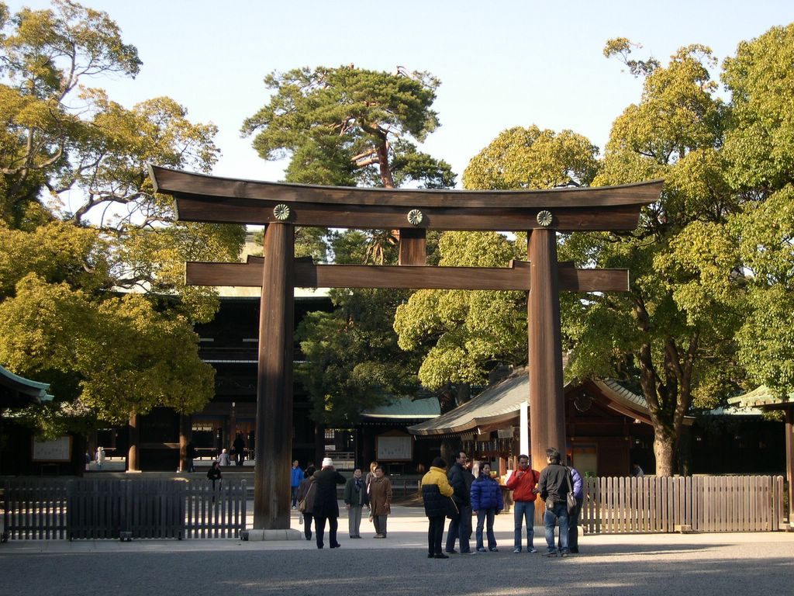
นำท่านสู่ “ศาลเจ้าเมจิ”... ศาลเจ้าเมจิ (ญี่ปุ่น: 明治神宮 Meiji Jingū ?) เป็นศาลเจ้าในศาสนาชินโต สร้างขึ้นในปี ค.ศ. 1920 เพื่ออุทิศถวายแด่ดวงวิญญาณของสมเด็จพระจักรพรรดิเมจิ และสมเด็จพระจักรพรรดินีโชเก็ง พระพันปีหลวง[1][2] ตั้งอยู่ในเขตชิบุยะ กรุงโตเกียว จากนั้นนำท่านเดินเล่นย่าน “ฮาราจูกุ” เป็นศูนย์รวมของเด็กวัยรุ่น ที่แต่งหน้า แต่งตัว กันแบบที่เรียกได้ว่าหลุดโลก มาอวดโฉมกัน โดยในวันอาทิตย์เด็ก เหล่านี้จะมารวมตัวกัน มีทั้งแนว แฟนตาซี ปีศาจ คิขุอาโนเนะน่ารัก ๆ เป็นสีสันให้กับถนนสายนี้รับรองว่าใครมีโอกาสได้มาที่ฮาราจูกุละก็ไม่เบื่อแน่นอน แหล่งช้อปปิ้งที่มีชื่อดังก็คงมี ถนนทาเคชิตะ ( Takeshita Dori ) และถนนโอโมโตะซานโดะ (Omotosando)
***ไม่มีบริการอาหารกลางวัน เพื่อไม่ขัดจังหวะในการช๊อปปิ้ง***

****พร้อมกัน ณ จุดนัดหมาย (กรุณาตรงต่อเวลา) นำท่านเดินทางสู่สนามบินนาริตะ****

16:35 น. ออกเดินทางกลับสู่ประเทศไทย โดยสายการบิน Cathay Pacific Airways เที่ยวบินที่ CX 549
20:35 น. ถึงสนามบิน Chek Lap Kok แวะเปลี่ยนเครื่อง
21:25 น. ออกเดินทางสู่ประเทศไทย เที่ยวบินที่ CX 617
23:15 น. ถึงสนามบินสุวรรณภูมิ โดยสวัสดิภาพ พร้อมด้วยความประทับใจ………….

@@ JAPAN@@

หมายเหตุ บริษัท ฯ ขอสงวนสิทธิ์ที่จะเปลี่ยนแปลงราคาตามความเหมาะสม ทั้งนี้ขึ้นอยู่กับการเปลี่ยนแปลงของอัตราแลกเปลี่ยน และสายการบิน (โดยเฉพาะภาษีน้ำมัน ซึ่งมีการผันผวนอยู่ตลอดเวลา) สภาพทางการเมืองภัยทางธรรมชาติแต่ยังคงจะรักษามาตรฐานการบริการและคำนึงถึงความต้องการ ,ความปลอดภัยและประโยชน์ของลูกค้าเป็นสำคัญ.....

กำหนดการเดินทาง  2559 | ผู้ใหญ่  (พักห้องละ2ท่าน) | เด็กเสริมเตียง  (พักผู้ใหญ่2ท่าน) | เด็กไม่เสริมเตียง  (พักผู้ใหญ่2ท่าน) | พักเดี่ยว | ที่นั่ง
05-09 มิถุนายน | 32,900.- | 32,900.- | 31,900.- | 8,900.- | 32
12-16มิถุนายน | 32,900.- | 32,900.- | 31,900.- | 8,900.- | 32
23-27 มิถุนายน | 32,900.- | 32,900.- | 31,900.- | 8,900.- | 32
20-24 สิงหาคม | 32,900.- | 32,900.- | 31,900.- | 8,900.- | 32
29 สิงหาคม-02 กันยายน | 32,900.- | 32,900.- | 31,900.- | 8,900.- | 32
05-09 กันยายน | 32,900.- | 32,900.- | 31,900.- | 8,900.- | 32
*10-14 กันยายน | 32,900.- | 32,900.- | 31,900.- | 8,900.- | 32
*17-21 กันยายน | 32,900.- | 32,900.- | 31,900.- | 8,900.- | 32

CX 702 – CX 524 | BKK 19:10 | HKG 22:50 | HKG 01:05 | NRT 06:15
CX 549 – CX 617 | HND 16:35 | HKG 20:05 | HKG 21:25 | BKK 23:15
* CX 549 – CX 709 | HND 16:55 | HKG 20:40 | HKG 22:25 | BKK 00:15

อัตราค่าบริการนี้รวม
- ตั๋วเครื่องบินไป – กลับ เส้นทางที่ระบุในโปรแกรม ชั้นทัศนาจร (ไป–กลับทั้งคณะ)
- ค่าภาษีสนามบินทุกแห่งตามรายการทัวร์
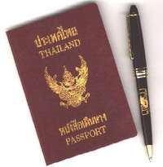
- โรงแรมที่พักตามระบุ หรือเทียบเท่าในราคาเดียวกัน พักนาริตะหรือชิบะ (ห้องละ 2 ท่าน)
- ค่าอาหารตามที่ระบุในรายการ 6 มื้อ
- ค่ารถ-รับส่ง นำเที่ยวตามรายการพร้อมคนขับที่ชำนาญเส้นทาง
- ค่าเข้าชมสถานที่ท่องเที่ยวตามที่ระบุในรายการ
- ค่าประกันอุบัติเหตุในการเดินทางวงเงินท่านละ 2,000,000.- (เงื่อนไขตามกรมธรรม์)
- หัวหน้าทัวร์ คอยอำนวยความสะดวกตลอดการเดินทาง
อัตราค่าบริการนี้ไม่รวม
- ค่าทิปคนขับรถ และมัคคุเทศก์ท่านละ 2,000 เยน ตลอดทริป
- ค่าใช้จ่ายส่วนตัว อาทิ ค่าโทรศัพท์, ค่าซักรีด, ค่าเครื่องดื่มในห้องพัก
- ค่าอาหารและเครื่องดื่มที่สั่งพิเศษในร้านอาหาร นอกเหนือจากที่บริษัทจัดให้ ในรายการทัวร์
- ไม่รวมภาษีมูลค่าเพิ่ม 7 เปอร์เซ็นต์ / ภาษีหัก ณ ที่จ่าย 3 เปอร์เซ็นต์

เงื่อนไขการสำรองที่นั่ง
- กรุณาจองล่วงหน้าก่อนการเดินทาง พร้อมชำระงวดแรก 10,000 บาท
- ส่วนที่เหลือชำระทันทีก่อนการเดินทางไม่น้อยกว่า 30 วัน มิฉะนั้นจะถือว่าท่านยกเลิกการเดินทางโดยอัตโนมัติ
กรณี ยกเลิกการเดินทาง
- แจ้งล่วงหน้าไม่น้อยกว่า 45 วันก่อนเดินทาง คืนเงินมัดจำทั้งหมด
- แจ้งล่วงหน้า 31 – 44 วันก่อนการเดินทาง หักค่ามัดจำตั๋วท่านละ 10,000 บาท
- แจ้งล่วงหน้า 16 - 30 วันก่อนการเดินทาง หักค่าดำเนินการต่างๆ รวมท่านละ 20,000 บาท
- แจ้งล่วงหน้า 1- 15 วันก่อนการเดินทาง หักค่าดำเนินการต่างๆ รวม 100 %
- ยกเลิกการเดินทาง ในวันเดินทาง ,ถูกปฏิเสธการเข้าเมือง จะไม่มีการคืนเงินทั้งหมด
- กรณีเจ็บป่วยหรือประสพอุบัติเหตุ จนไม่สามารถเดินทางได้ซึ่งจะต้องมีใบรับรองแพทย์จากโรงพยาบาลรับรอง แต่ต้องมีระยะเวลาในการดำเนินการล่วงหน้า 15 วันทำการก่อนการเดินทาง ทางบริษัทฯจะทำการเลื่อนการเดินทางของท่านไปยังคณะต่อไป แต่ทั้งนี้ท่านจะต้องเสียค่าใช้จ่ายที่ไม่สามารถเรียกคืนได้คือ ค่าโรงแรม ค่าตั๋วเข้าชมสถานที่ต่างๆ ค่าธรรมเนียมการยกเลิกตั๋วเครื่องบินเนื่องจากเหตุสุดวิสัย เป็นต้น
- บริษัทฯ ขอสงวนสิทธิ์ที่จะไม่รับผิดชอบต่อค่าใช้จ่ายใดๆในกรณีที่เกิดเหตุสุดวิสัย เช่น การยกเลิกหรือล่าช้าของสายการบิน, อุบัติเหตุ, ภัยธรรมชาติ, การนัดหยุดงาน, การจลาจล หรือสิ่งของสูญหายตามสถานที่ต่างๆที่เกิดขึ้นเหนือการควบคุมของบริษัทฯ

หมายเหตุ
- บริษัทฯ ขอสงวนสิทธิ์ยกเลิกการเดินทางก่อนล่วงหน้า 15 วัน ในกรณีที่ไม่สามารถทำกรุ๊ปได้อย่างน้อย 20 ท่าน และไม่รับผิดชอบค่าตั๋วเครื่องบินภายในประเทศ กรุณาจองตั๋วที่มีการเปลี่ยนแปลงได้ หากเกิดเหตุสุดวิสัยจากสายการบินยกเลิกไฟส์ตบิน หรือเกิดการดีเลย์ ซึ่งในกรณีนี้ ทางบริษัทฯจะทำการเลื่อนการเดินทางของท่านไปคณะถัดไป หรือจัดหาคณะทัวร์อื่นให้ถ้าต้องการ
- บริษัทฯ ขอสงวนสิทธิ์ที่จะเปลี่ยนแปลงรายละเอียดบางประการในทัวร์นี้ เมื่อเกิดเหตุจำเป็นสุดวิสัย จนไม่อาจแก้ไขได้และจะไม่รับผิดชอบใดๆในกรณีที่สูญหายสูญเสียหรือได้รับบาดเจ็บที่นอกเหนือความ รับผิดชอบของหัวหน้าทัวร์และเหตุสุดวิสัยบางประการเช่น การนัดหยุดงาน ภัยธรรมชาติ การจลาจล ต่างๆ
- เนื่องจากรายการทัวร์นี้เป็นแบบเหมาจ่ายเบ็ดเสร็จ หากท่านสละสิทธิ์การใช้บริการใดๆตามรายการ หรือ ถูกปฏิเสธการเข้าประเทศไม่ว่าในกรณีใดก็ตาม ทางบริษัทฯ ขอสงวนสิทธิ์ไม่คืนเงินในทุกกรณี
- รายการนี้เป็นเพียงข้อเสนอที่ต้องได้รับการยืนยันจากบริษัทฯอีกครั้งหนึ่ง หลังจากได้สำรองที่นั่งบนเครื่อง และโรงแรมที่พักในต่างประเทศเป็นที่เรียบร้อย แต่อย่างไรก็ตามรายการนี้อาจเปลี่ยนแปลงได้ตามความเหมาะสมเนื่องจากความล่าช้าของสายการบิน โรงแรมที่พักในต่างประเทศ เหตุการณ์ทางการเมืองและภัยธรรมชาติ ฯลฯ โดยบริษัท ฯ จะคำนึงถึงความสะดวกของผู้เดินทางเป็นสำคัญ และ บริษัทฯ จะไม่รับผิดชอบในกรณีที่กองตรวจคนเข้าเมืองห้ามผู้เดินทางเนื่องจากมีสิ่งผิดกฎหมายหรือสิ่งของห้ามนำเข้าประเทศ หรือ เอกสารเดินทางไม่ถูกต้อง หรือ ความประพฤติส่อไปในทางเสื่อมเสีย หรือ ด้วยเหตุผลใดๆก็ตามที่กองตรวจคนเข้าเมืองพิจารณาแล้ว ทางบริษัท ฯไม่อาจคืนเงินให้ท่านได้ไม่ว่าทั้งหมดหรือบางส่วน ทั้งบริษัทฯจะไม่รับผิดชอบในกรณีที่กองตรวจคนเข้าเมืองประเทศไทยงดออกเอกสารเข้าเมืองให้กับชาวต่างชาติ หรือ คนต่างด้าวที่พำพักอยู่ในประเทศไทย
- มัคคุเทศก์ พนักงาน และตัวแทนของบริษัทฯ ไม่มีสิทธิ์ในการให้คำสัญญาใดๆทั้งสิ้นแทนบริษัทฯ นอกจากมีเอกสารลงนามโดยผู้มีอำนาจของบริษัทฯ กำกับเท่านั้น
- เมื่อท่านได้ชำระเงินมัดจำหรือทั้งหมด ไม่ว่าจะเป็นการชำระผ่านตัวแทนของบริษัทฯ หรือชำระโดยตรงกับทางบริษัทฯ ทางบริษัทฯ จะขอถือว่าท่านรับทราบและยอมรับในเงื่อนไขต่างๆของบริษัทฯที่ได้ระบุไว้โดยทั้งหมด

เอกสารที่ลูกค้าต้องเตรียมไปวันเดินทาง
จากการที่รัฐบาลญี่ปุ่น ประกาศยกเว้นวีซ่าเข้าประเทศ ซึ่งมีผลใช้บังคับตั้งแต่วันที่ 1กรกฎาคม 2556 ผู้ที่จะเข้าประเทศได้นั้น จะต้องผ่านการพิจารณาจากเจ้าหน้าที่ตรวจคนเข้าเมืองก่อนจึงจะสามารถเข้าประเทศได้ (เช่นเดียวกับผู้ที่ยื่นขอวีซ่ากับทางสถานทูตฯ)
ทางเจ้าหน้าที่ตรวจคนเข้าเมืองจะสอบถามถึงวัตถุประสงค์ในการเข้าประเทศ หรือขอตรวจเอกสารที่นำมา เช่น ตั๋วเครื่องบินขากลับ หรืออื่นๆ สาหรับรายละเอียดของเอกสารที่จะต้องใช้ในการพิจารณาได้แก่
(1) ตั๋วเครื่องบินขาออกจากประเทศญี่ปุ่น
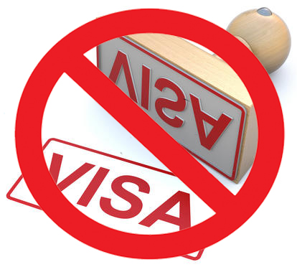
(2) สิ่งที่ยืนยันว่าท่านสามารถรับผิดชอบค่าใช้จ่ายที่อาจเกิดขึ้นในระหว่างที่พานักในประเทศ ญี่ปุ่นได้ (เช่น เงินสด บัตรเครดิต เป็นต้น) (3) ชื่อ ที่อยู่ และหมายเลขติดต่อในระหว่างที่พานักในประเทศญี่ปุ่น (เช่น คนรู้จัก โรงแรม และอื่นๆ)
(4) กำหนดการเดินทางระหว่างที่พำนักในประเทศญี่ปุ่น
คุณสมบัติการเข้าประเทศญี่ปุ่น (สำหรับกรณีการเข้าประเทศด้วยมาตรการยกเว้นวีซ่า)
1. หนังสือเดินทางต้องมีอายุการใช้งานเหลืออยู่อย่างน้อย 6 เดือน
2. กิจกรรมใดๆที่จะกระทำในประเทศญี่ปุ่นจะต้องไม่เป็นสิ่งที่ขัดต่อกฎหมาย แลเข้าข่ายคุณสมบัติการพำนักระยะสั้น
3. ในขั้นตอนของการขอเข้าประเทศ จะต้องระบุระยะเวลาการพำนักไม่เกิน 15 วัน
4. เป็นผู้ที่ไม่มีประวัติการถูกส่งตัวกลับจากประเทศญี่ปุ่น มิได้อยู่ในระยะเวลาของการถูกปฏิเสธไม่ให้เข้าประเทศ และไม่เข้าข่ายคุณสมบัติที่จะถูกปฏิเสธไม่ให้เข้าประเทศ

การชำระเงิน :
มัดจำล่วงหน้า ท่านละ 10,000 บาท
ส่วนที่เหลือ ชำระให้หมดก่อน 20 วัน ของวันออกเดินทาง
โอนมาที่ ธนาคารใด ธนาคารหนึ่ง ในบัญชีกระแสรายวัน ในนาม สมปอง เจนชัยจิตรวนิช
ธนาคาร กรุงศรีอยุธยา สาขา สี่แยกวังหิน เลขที่บัญชี 2140013280
ธนาคาร กสิกรไทย สาขา รัชดา-ห้วยขวาง เลขที่บัญชี 089-1069251
หรือ โอนมาที่ ธนาคารใด ธนาคารหนึ่ง ในบัญชีออมทรัพย์ ในนาม สมปอง เจนชัยจิตรวนิช
ธนาคาร กรุงศรีอยุธยา สาขาตลาดถนอมมิตร วัชรพล เลขที่บัญชี 479-1-08508-1
ธนาคาร ไทยพาณิชย์ สาขาย่อย เซ็นทรัลปิ่นเกล้า บัญชี ออมทรัพย์ เลขที่ 183-2 10718-9
ธนาคาร กรุงเทพ สาขาย่อย เซ็นทรัล ปิ่นเกล้า บัญชีออมทรัพย์ เลขที่ 095-0-20209-3
ธนาคาร กสิกรไทย สาขาซอย วัชรพล บัญชีออมทรัพย์ เลขที่ 796-2-09343-9

− สมปอง ทัวร์ /
− ใบอนุญาตประกอบธุรกิจการท่องเที่ยว เลขที่ 11 / 05588
− Website : www.programtour.com
− Email : jenchai624@hotmail.com
− Chat : msn : jenchai624@hotmail.com
− Chat : Skype : jenchai624
− Chat : Line : ID : 0899246304
− Chat : We chat : ID : 0899246304
− Office 1 : ประเทศไทย : 02-8867018-9 (ตลิ่งชัน)
− Office 2 : ประเทศไทย : 02-9481866 (รามอินทรา )
− Mobile : มือถือ ไทย : 089-9246304, 087-5149753,
− Mobile : มือถือ เวียดนาม : 091-6003612

